**Segundo Grado**

**La operación estrella (Página 14)**

**Respuesta.**

**99*99 = 81 + 81 = 162**

**Viaje de amigos (Página 15)**

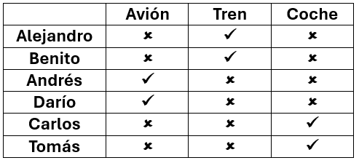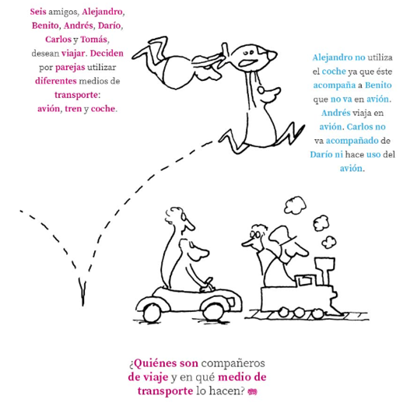

**Acertijos y Retos (Página 64)**

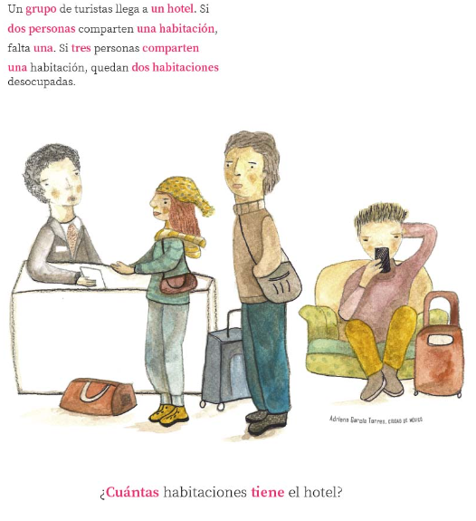

**Respuesta:**

**El hotel tiene 7 habitaciones**

Son 15 turistas

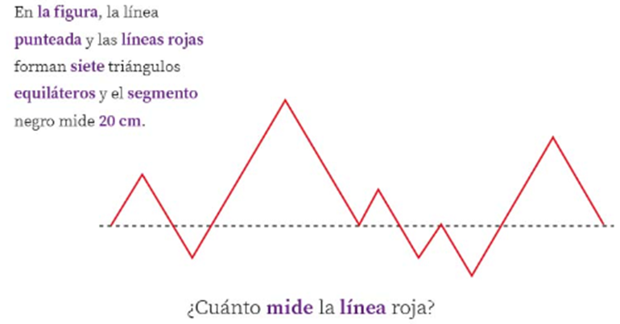

**Respuesta.**

**La línea roja mide 40 cm, ya que formarían los lados diagonales de un triángulo equilátero de 20 cm de base.**

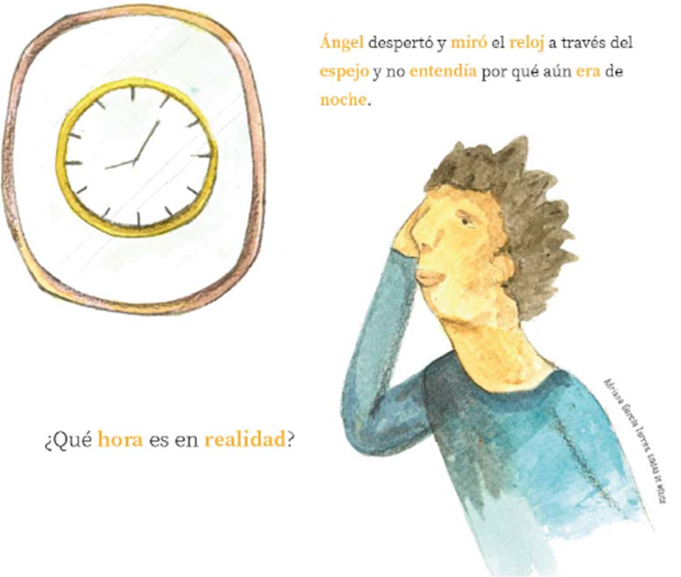

**Respuesta.**

**Son las 2:55**

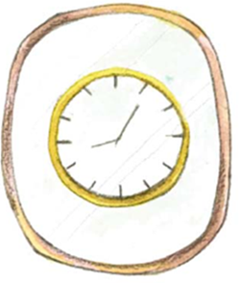

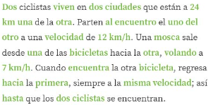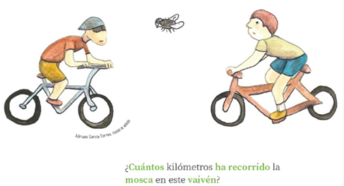

Nota:

La redacción tiene un error, ya que para poder suceder la situación planteada la velocidad de la mosca debe ser mayor a la velocidad de los ciclistas, por lo que para dar una respuesta consideramos la velocidad de la mosca en 17 km/h.

**Respuesta:**

**19.904 km**

**Respuesta:**

**4 cajas de 30 varillas**

**Respuesta.**

**2022**

**2023**

**2024**

**2021**